О внесении изменений в постановление администрации города Ставрополя от 02.03.2016 № 445 «Об определении границ прилегающих к некоторым организациям и объектам территорий, на которых не допускается розничная продажа алкогольной продукции при оказании услуг общественного питания на территории муниципального образования города Ставрополя Ставропольского края»

В соответствии с Федеральным законом от 03 июля 2016 г. № 261-ФЗ «О внесении изменений в Федеральный закон «О государственном регулировании производства и оборота этилового спирта, алкогольной и спиртосодержащей продукции и об ограничении потребления (распития) алкогольной продукции» и отдельные законодательные акты Российской Федерации», в связи с предоставлением министерством образования и молодежной политики Ставропольского края лицензии № 4603 от 25 февраля 2016 г. на осуществление образовательной деятельности муниципальному бюджетному дошкольному образовательному учреждению детскому саду № 21 города Ставрополя, лицензии № 5209 от 07 ноября 2016 г. на осуществление образовательной деятельности муниципальному бюджетному общеобразовательному учреждению средней общеобразовательной школе № 44 города Ставрополя, лицензии № 5505 от 09 января 2017 г. на осуществление образовательной деятельности муниципальному бюджетному общеобразовательному учреждению средней общеобразовательной школе № 43 города Ставрополя имени Героя Российской Федерации В.Д. Нужного, письмом комитета образования администрации города Ставрополя от 28.10.2016 № 10/7-38-4930, лицензии № 5935 от 20 декабря 2017 г. на осуществление образовательной деятельности муниципальному бюджетному общеобразовательному учреждению средней общеобразовательной школе № 45 города Ставрополя, с предоставлением министерством здравоохранения Ставропольского края лицензии № ЛО-26-01-003848 от 23 ноября 2016 г. на осуществление медицинской деятельности обществу с ограниченной ответственностью «Южная оптическая компания», лицензии № ЛО-26-01-002070 от 13 августа 2013 г. на осуществление медицинской деятельности обществу с ограниченной ответственностью «Гемер», лицензии № ЛО-26-01-001355 от 06 февраля 2012 г. на осуществление медицинской деятельности обществу с ограниченной ответственностью «ОптиКласс»

ПОСТАНОВЛЯЮ:

1. Внести в постановление администрации города Ставрополя от 02.03.2016 № 445 «Об определении границ прилегающих к некоторым организациям и объектам территорий, на которых не допускается розничная продажа алкогольной продукции при оказании услуг общественного питания на территории муниципального образования города Ставрополя Ставропольского края» (далее - постановление) следующие изменения:
1) подпункты 4, 8 пункта 1 признать утратившими силу;
2) в абзаце втором пункта 3 слова «в подпунктах 1 - 7 пункта 1» заменить словами «в подпунктах 1 - 3, 5 - 7 пункта 1»;
3) абзац третий пункта 3 признать утратившим силу;
4) в приложении 1 к постановлению:
а) таблицу «Перечень детских организаций, на прилегающих территориях к которым не допускается розничная продажа алкогольной продукции при оказании услуг общественного питания на территории города Ставрополя Ставропольского края» дополнить строкой 64 следующего содержания:
«64. | Муниципальное бюджетное дошкольное образовательное учреждение детский сад № 21 города Ставрополя | улица  45 Параллель, 18»
б) приложение к перечню детских организаций на прилегающих территориях, на которых не допускается розничная продажа алкогольной продукции при оказании услуг общественного питания на территории города Ставрополя Ставропольского края дополнить пунктом 64 согласно приложению 1;
5) в приложении 2 к постановлению:
а) в таблице «Перечень образовательных организаций, на прилегающих территориях к которым не допускается розничная продажа алкогольной продукции при оказании услуг общественного питания на территории города Ставрополя»:
в графе 3 строки 94 слова «улица Серова, 4/2» заменить словами «улица Тельмана, 244»;
дополнить строками 106, 107, 108 следующего содержания:
«106. | Муниципальное бюджетное общеобразовательное учреждение средняя общеобразовательная школа № 43 города Ставрополя имени Героя Российской Федерации В.Д. Нужного | улица  Чехова, 65
107. | Муниципальное бюджетное общеобразовательное учреждение средняя общеобразовательная школа № 44 города Ставрополя | улица  Доваторцев, 86/3
108. | Муниципальное бюджетное общеобразовательное учреждение средняя общеобразовательная школа № 45 города Ставрополя | улица Тухачевского, 30а»
б) в приложении к перечню образовательных организаций на прилегающих территориях, на которых не допускается розничная продажа алкогольной продукции при оказании услуг общественного питания на территории города Ставрополя:
абзац девятнадцатый пункта 94 изложить в новой редакции согласно приложению 2;
дополнить пунктами 106, 107, 108 согласно приложению 3;
6) в приложении 7 к постановлению:
а) в таблице «Перечень медицинских организаций, на прилегающих территориях к которым не допускается розничная продажа алкогольной продукции при оказании услуг общественного питания на территории города Ставрополя»:
графу 3 строки 34 добавить словами «улица Шпаковская, 2/ улица Матросова, 1»;
дополнить строками 169, 170, 171 следующего содержания:
«169. | Общество с ограниченной ответственностью «Южная оптическая компания» | улица  Мира, 271
170. | Общество с ограниченной ответственностью «Гемер» | улица  Мира, 284/1
171. | Общество с ограниченной ответственностью «ОптиКласс» | улица  М.Морозова, 1»
б) в приложении к перечню медицинских организаций на прилегающих территориях, на которых не допускается розничная продажа алкогольной продукции при оказании услуг общественного питания на территории города Ставрополя:
пункт 34 дополнить вторым абзацем согласно приложению 4;
дополнить пунктами 169, 170, 171 согласно приложению 5;
7) приложения 4, 8 к постановлению признать утратившими силу.
2. Настоящее постановление вступает в силу на следующий день после дня его официального опубликования в газете «Ставрополь официальный. Приложение к газете «Вечерний Ставрополь» и подлежит размещению на официальном сайте комитета Ставропольского края по пищевой и перерабатывающей промышленности, торговле и лицензированию и на официальном сайте администрации города Ставрополя в информационно-телекоммуникационной сети «Интернет».
3. Контроль исполнения настоящего постановления возложить на первого заместителя главы администрации города Ставрополя Мясоедова А.А.

Глава города Ставрополя А.Х. Джатдоев

А КРАЯ
Приложение 1

к постановлению администрации
города Ставрополя
от . .2018 №

64. Муниципальное бюджетное дошкольное образовательное учреждение детский сад № 21 города Ставрополя

Место расположения: улица 45 Параллель, 18

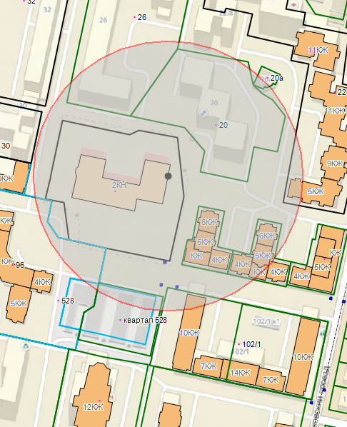

Исполняющий обязанности
заместителя главы
администрации города Ставрополя
руководитель управления
делопроизводства и архива
администрации города Ставрополя А.В. Бухарова

Приложение 2

к постановлению администрации
города Ставрополя
от . .2018 №

Место расположения: улица Тельмана, 244

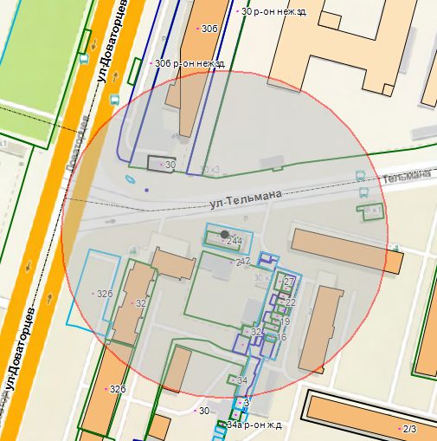

Исполняющий обязанности
заместителя главы
администрации города Ставрополя
руководитель управления
делопроизводства и архива
администрации города Ставрополя А.В. Бухарова

Приложение 3

к постановлению администрации
города Ставрополя
от . .2018 №

106. Муниципальное бюджетное общеобразовательное учреждение средняя общеобразовательная школа № 43 города Ставрополя имени Героя Российской Федерации В.Д. Нужного

Место расположения: улица Чехова, 65

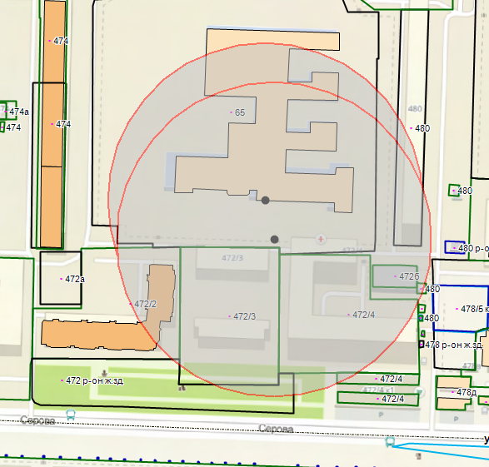

107. Муниципальное бюджетное общеобразовательное учреждение средняя общеобразовательная школа № 44 города Ставрополя

Место расположения: улица Доваторцев, 86/3

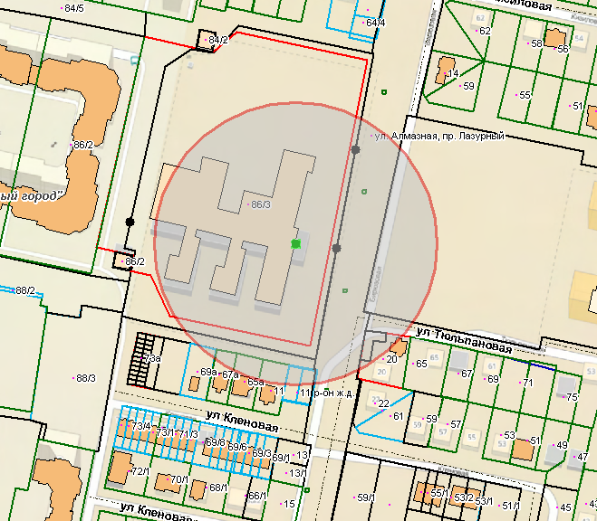

108. Муниципальное бюджетное общеобразовательное учреждение средняя общеобразовательная школа № 45 города Ставрополя

Место расположения: улица Тухачевского, 30а

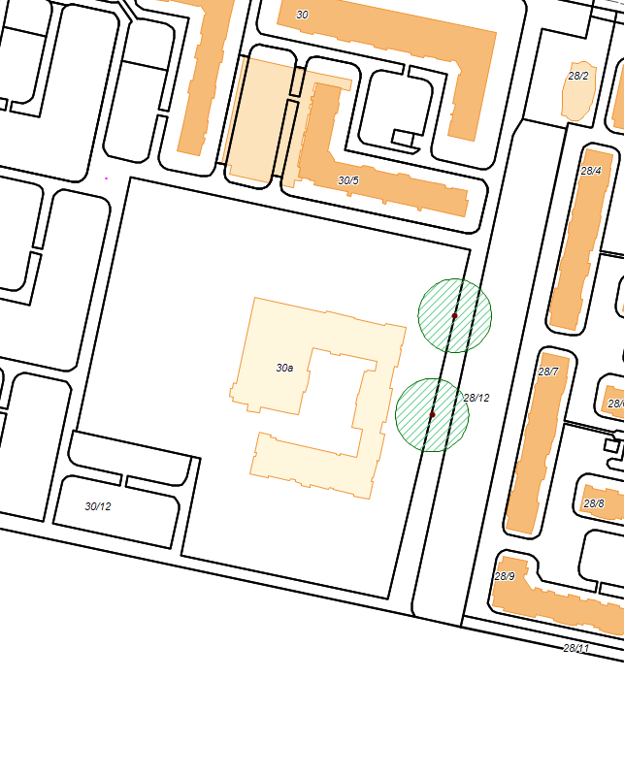

Исполняющий обязанности
заместителя главы
администрации города Ставрополя
руководитель управления
делопроизводства и архива
администрации города Ставрополя А.В. Бухарова

Приложение 4

к постановлению администрации
города Ставрополя
от . .2018 №

Место расположения: улица Шпаковская, 2/ улица Матросова, 1

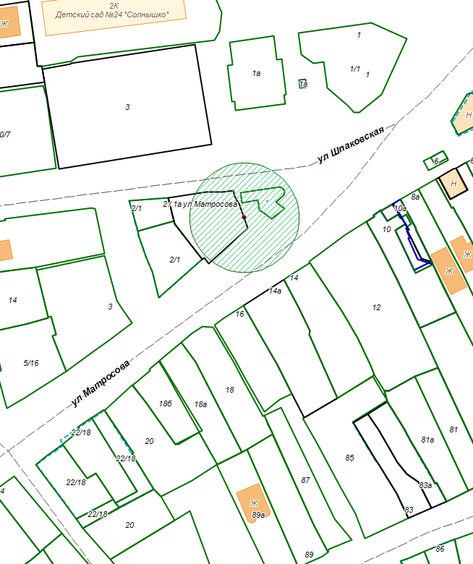

Исполняющий обязанности
заместителя главы
администрации города Ставрополя
руководитель управления
делопроизводства и архива
администрации города Ставрополя А.В. Бухарова
Приложение 5

к постановлению администрации
города Ставрополя
от . .2018 №

169. Общество с ограниченной ответственностью «Южная оптическая компания»

Место расположения: улица Мира, 271

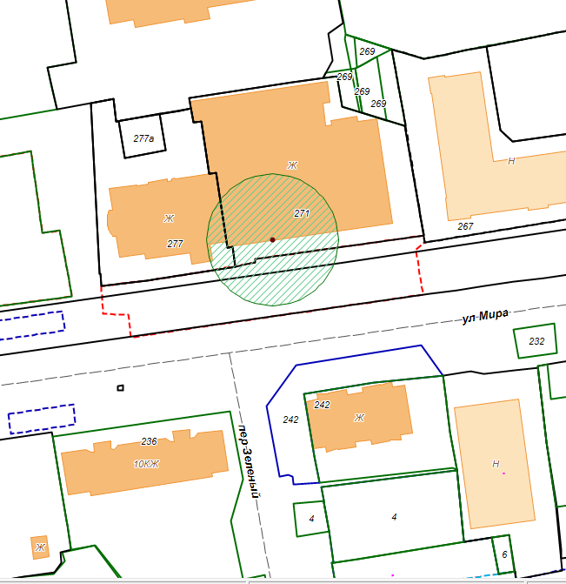

170. Общество с ограниченной ответственностью «Гемер»

Место расположения: улица Мира, 284/1

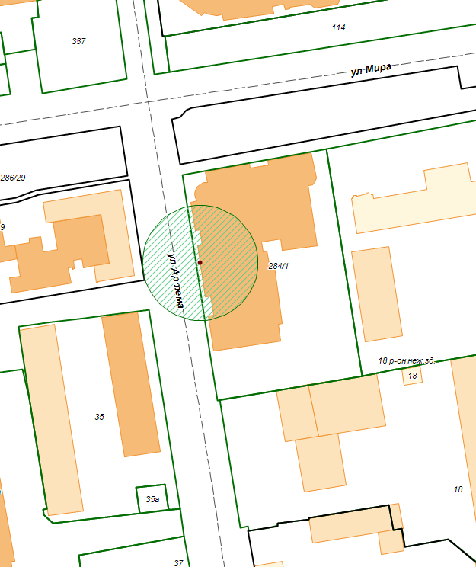

171. Общество с ограниченной ответственностью «ОптиКласс»

Место расположения: улица М.Морозова, 1

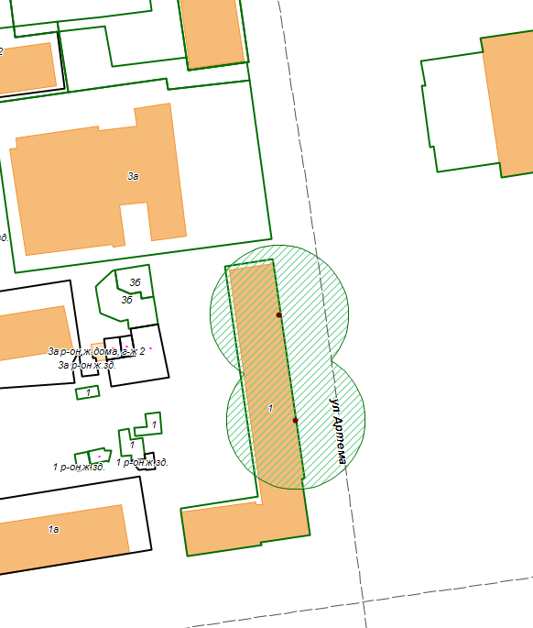

Исполняющий обязанности
заместителя главы
администрации города Ставрополя
руководитель управления
делопроизводства и архива
администрации города Ставрополя А.В. Бухарова

